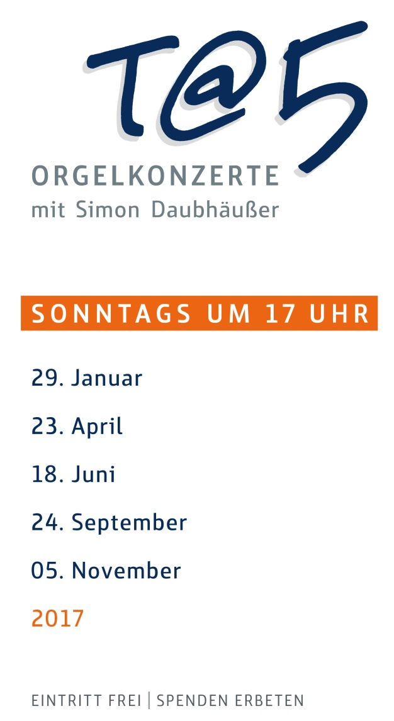

Registrieren Sie sich auf unserer Homepage für
den neuen Newsletter Kirchenmusik!
Besuchen Sie uns: www.propsteikirche-dortmund.de
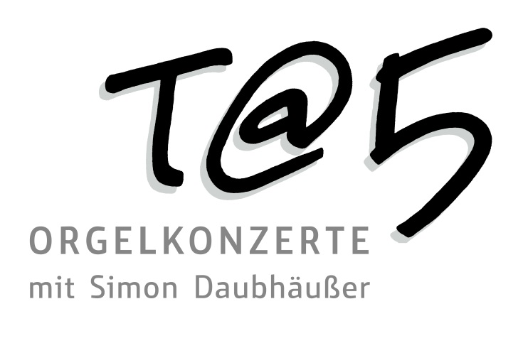 | Programm  für das zweite Konzert am 23.04.2017  (Weißer Sonntag)

Charles-Marie Widor (1844-1937)
Sinfonie Nr. 6 in g-moll
- Allegro
- Adagio
- Intermezzo - Scherzo
- Adagio
- Finale - Vivace

